Информационная газета

Искровский вестник

Печатное издание органов местного самоуправления Искровского сельсовета Черепановского района Новосибирской области | Выходит  с 2007 года

№ 4

27.04.

2022 год

НОВОСТИ РАЙОНА

Запись детей в возрасте от 7 до 17 лет в оздоровительные лагеря
Отдел социального обслуживания населения администрации Черепановского района Новосибирской области с 01.02.2022 г. проводит запись на оздоровление детей в возрасте от 7 до 17 лет включительно в летний период 2022 года в загородные детские оздоровительные лагеря «Радуга» и «Солнышко», которые расположены на территории Черепановского района.
Отдел социального обслуживания населения администрации Черепановского района Новосибирской области проводит запись на оздоровление детей в возрасте от 7 до 17 лет включительно в летний период 2022 года в загородные детские оздоровительные лагеря «Радуга» и «Солнышко» которые расположены на территории Черепановского района.
ДООЛ «Солнышко» - расположен в с. Бураново Черепановского района. Режим работы в летнее время 2022 года:
1-й сезон с 15 июня по 05 июля;
2-й сезон с 11 июля по 31 июля.
ДООЛ «Радуга» - расположен в п. Сушзавод (на территории Искровского сельсовета Черепановского района).
Режим работы в летнее время 2022 года:1-й сезон с 17 июня по 08 июля;
2-й сезон с 11 июля по 31 июля;
1
Принимаются дети из малообеспеченных семей (трудная жизненная ситуация), приемных, опекаемых семей, а также дети сироты. Указанным категориям детей, путевки предоставляются бесплатно.
За справками обращаться в отдел социального обслуживания населения администрации Черепановского района, расположенный по адресу: г. Черепаново, ул. Кирова, 1-б, каб. № 3 (в здании «соцзащиты») телефон для справок № 23-141.
НОВОСТИ СЕЛА

22 апреля, на районном празднике спорта чествовали спортсменов разного уровня. На празднике присутствовали: Глава Черепановского района Овсянников С. Н., Председатель Совета депутатов Черепановского района Капич В. М., олимпийская чемпионка Минх И. Э., чемпион Мира по биатлону Тропников А. А. По итогам работы за последние два года, направленной на развитие физической культуры и спорта в сельской местности - Искровское муниципальное образование стало ЛУЧШИМ МУНИЦИПАЛЬНЫМ ОБРАЗОВАНИЕМ ЧЕРЕПАНОВСКОГО РАЙОНА ПО ФИЗКУЛЬТУРНО-СПОРТИВНОЙ РАБОТЕ, награду вручили главе Искровского сельсовета Сюнькову А. П. Также вручили благодарственное письмо от Министра физической культуры и спорта НСО Ахапова С. А. и СЕРТИФИКАТ НА 50 000 рублей на приобретение спортивного инвентаря! Уважаемые искровцы, все, кто неравнодушен к физической культуре и спорту, это наша общая награда Мы от всей души вас поздравляем!

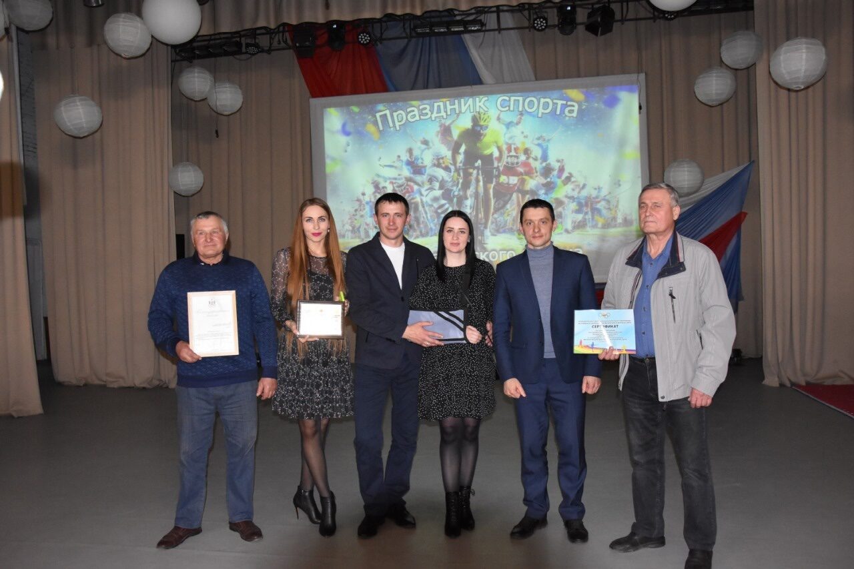
2
Администрацией Искровского сельсовета был организован сбор гуманитарной помощи для жителей Донбасса в населенных пунктах Искровского муниципального образования: в П. Искра (администрация), в п. Зимовье («Зимовской» СДК), в с. Романово (ФАП).
Все неравнодушные жители приносили в пункты сбора продукты первой необходимости, канцелярские товары, лекарственные препараты, предметы личной гигиены.
Выражаем огромную благодарность тем жителям, которые приняли участие в сборе. Отдельное спасибо за организацию и сбор гуманитарной помощи МКОУ «Зимовская ООШ», в лице директора Людмилы Алексеевны Кушнаренко!

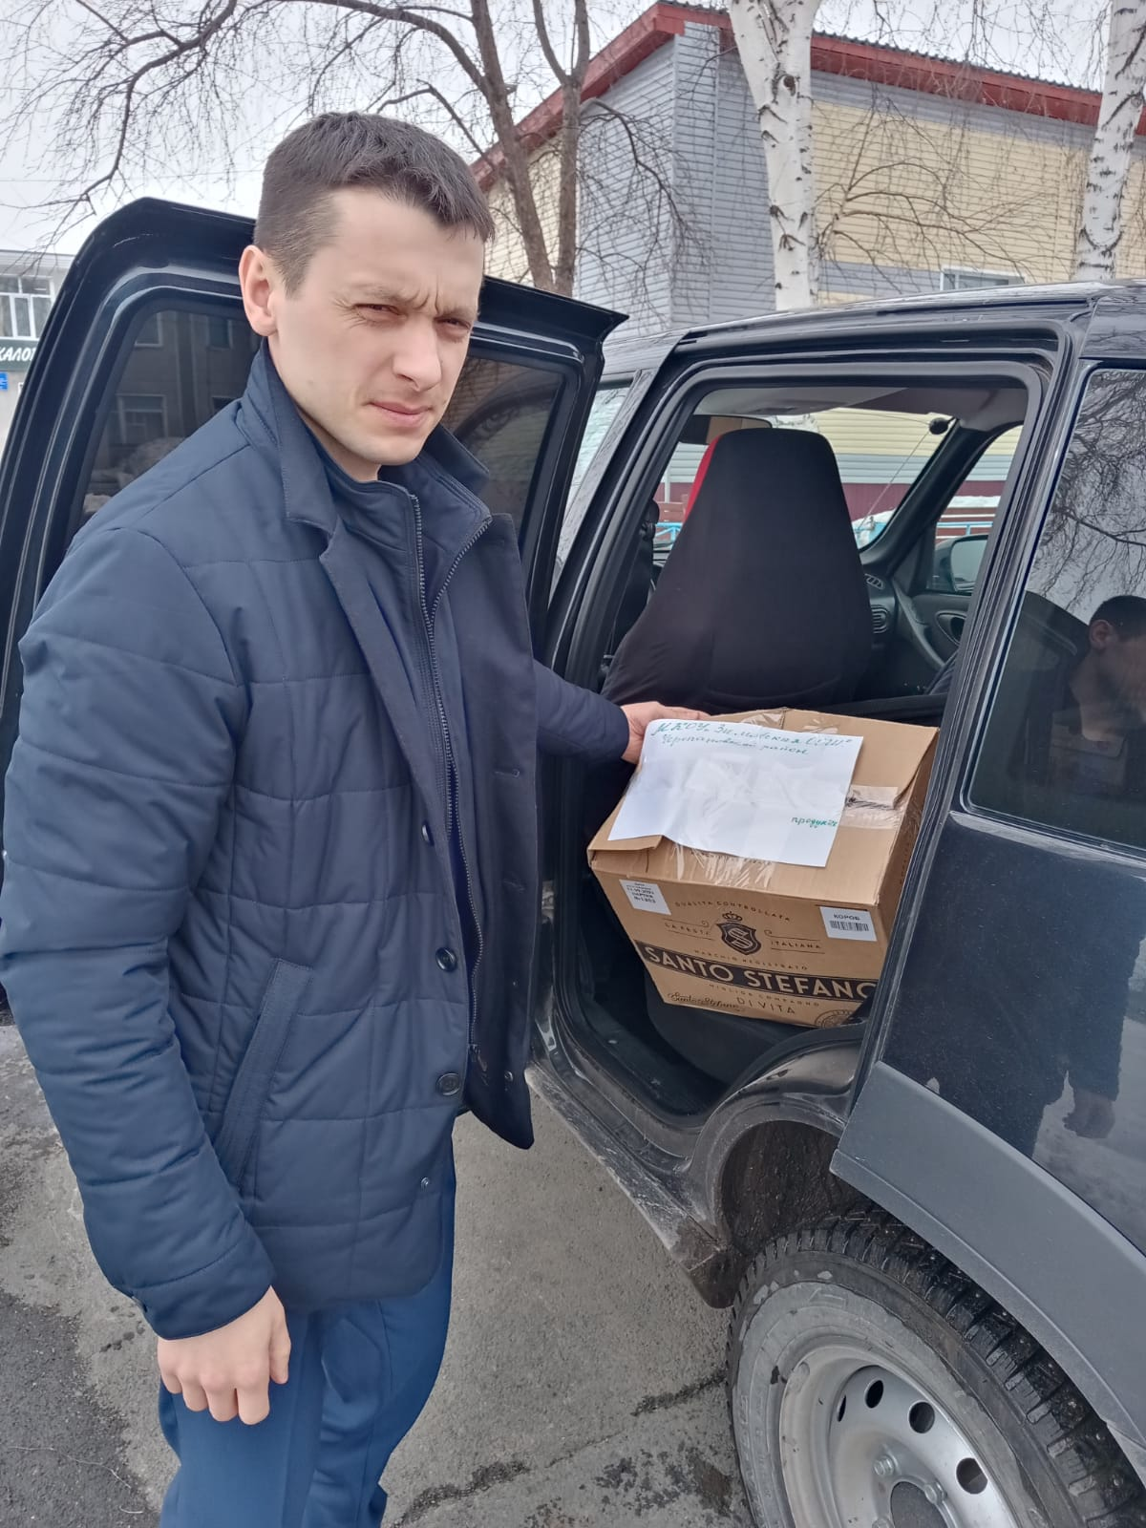

3

НОВОСТИ КУЛЬТУРЫ

Работники «Искровского СДК» провели флешмоб в поддержку Президента РФ. На площади «Искровский СДК » жители поселка Искра выстроились в виде буквы «Z» (в символе «Z» зашифрована фраза «За победу»).
Во флешмобе приняли участие 3 поколения: пенсионеры, дети и работающая молодежь. Так жители выразили поддержку нашим бойцам, участвующим в спецоперации на Украине и Президенту В.В. Путину.

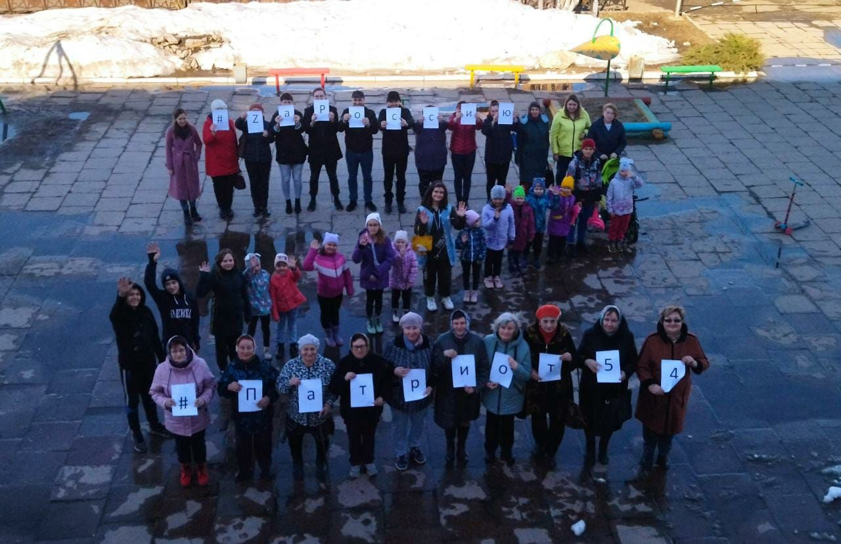

Россия - связь поколений!
Под таким названием в «Искровском» СДК состоялась интеллектуальная игра. Молодое поколение, работающая молодёжь и команда пенсионеров состязались в знаниях о своей Родине, её истории и традициях.
На игре были вопросы, связанные с историей России, отгадывали стихи и песни о нашей Родине, места воинской славы.
Победу, с небольшим отрывом, одержала команда пенсионеров "Мы из СССР". Все участники были награждены призами.
Скоро нас ждет еще такая интеллектуальная игра, но уже на другую тематику.
4

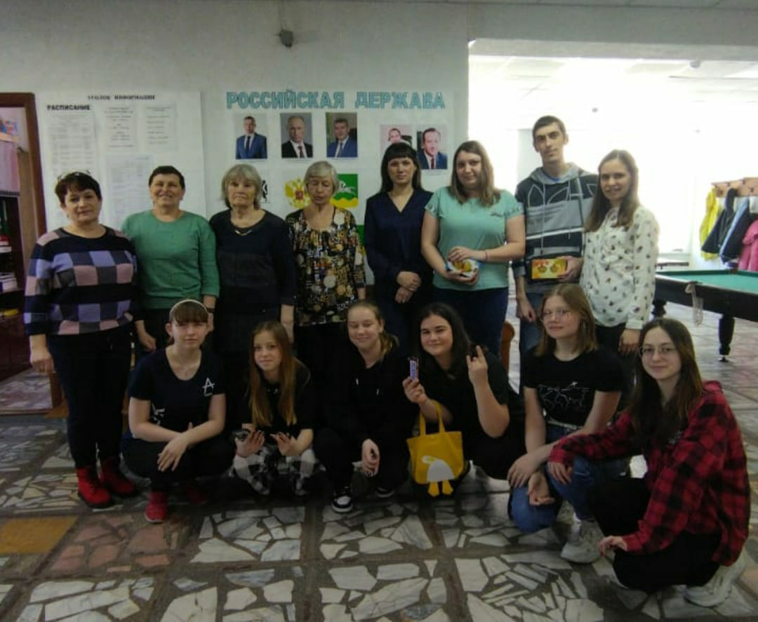

СТРАНИЦА ПАМЯТИ

«Кто к нам с мечом придет - тот от меча и погибнет».
Александр Невский
Патриотический урок «О подвигах далеких- панорама героических событий 1242г» проведен с учащимися 4 класса Искровской СОШ проведен в начале апреля.
Библиотекарь Светлана Васильевна рассказала, о победе русских людей на Чудском озере и о том, что 780 лет назад произошло Ледовое побоище под предводительством Александра Невского.
События 1242 г. являлись, по сути дела, вторым крестовым походом на Новгородскую Русь после похода крестоносцев Шведского королевства. Рыцарям Ливонского ордена казалось, что покорить русских будет нетрудно. Ведь ливонские рыцари непобедимы! Но Александр не зря славился
5
мудростью, князь дал бой возле Чудского озера, покрытого снегом и льдом. В пылу сражения ступили рыцари на лед… .И не сразу услышали, как он затрещал под их тяжелыми доспехами. Так и утонули ливонские рыцари в холодной воде озера. Ледовым побоищем назвали в народе эту битву.
Ребята внимательно слушали и участвовали в беседе.

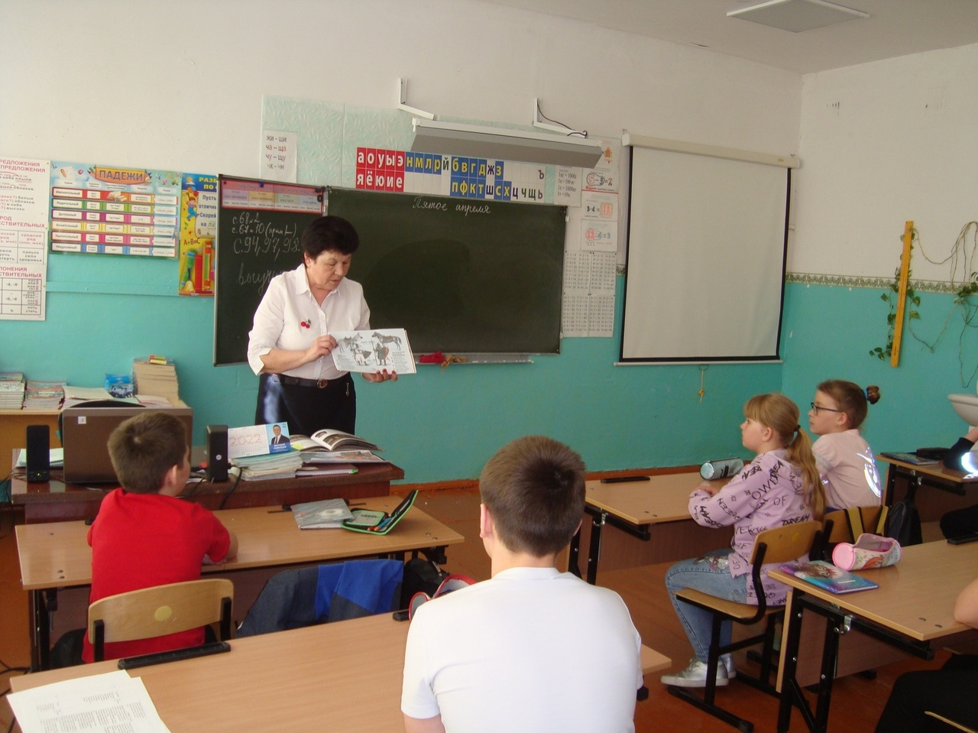

Информация взята со страницы «Искра Библиотека» в социальной сети «ВКОНТАКТЕ» Ссылка на страницу: https://vk.com/iskrabiblioteka

ПОЖАРНАЯ БЕЗОПАСНОСТЬ

Внимание!!! Особый противопожарный режим!
Постановлением Правительства Новосибирской области на территории всей Новосибирской области и Черепановского района в частности введен
«ОСОБЫЙ ПРОТИВОПОЖАРНЫЙ РЕЖИМ»
в период с 15.04.2022 г. по 10.05.2022г.
А это означает, что на любой территории, Черепановского района в этот период ЗАПРЕЩАЕТСЯ:
проводить любые виды огневых работ;
- жечь костры;
- сжигать сухую растительность;
6
- сжигать пожнивные остатки и солому на землях сельскохозяйственного назначения; разводить огонь в лесах;
За несоблюдение условий особого противопожарного режима, в соответствии с «Кодексом РФ об административных правонарушениях» предусмотрена ответственность
- на граждан: в размере от 2 000 до 4 000 рублей;
- на должностных лиц - от 15 000 до 30 000 рублей;
- на лиц, осуществляющих предпринимательскую деятельность без образования юридического лица, - от 30 000 до 40 000 рублей;
- на юридических лиц - от 200 000 до 400 000 рублей.
Телефон вызова пожарной охраны 101

Налоговая служба информирует

Новосибирцам напоминают о необходимости отчитаться о доходах за 2021 год
Управление ФНС России по Новосибирской области напоминает: не позднее 4 мая 2022 года граждане должны отчитаться о доходах, полученных в 2021 году. Уплатить налог на доходы физических лиц, исчисленный в декларации, необходимо не позднее 15 июля 2022 года.
Налогоплательщик самостоятельно исчисляет НДФЛ и представляет в налоговый орган декларацию по форме 3-НДФЛ в том случае, если он:
– продал недвижимость, которая была в собственности меньше минимального срока владения ( в случае продажи до истечения минимального срока владения недвижимого имущества на сумму до 1 млн руб., а иного имущества – до 250 тыс. руб. в год подавать декларацию 3-НДФЛ не нужно);
– получил в подарок не от близких родственников недвижимое имущество, транспортное средство, ценные бумаги;
– выиграл в лотерею сумму не более 15 тыс. рублей;
– сдавал имущество в аренду;
– получал доход от зарубежных источников.
Подать декларацию 3-НДФЛ должны также индивидуальные предприниматели, нотариусы, адвокаты, учредившие адвокатские кабинеты, и другие лица, занимающиеся частной практикой.
Удобнее всего заполнять декларацию 3-НДФЛ через Личный кабинет налогоплательщика для физических лиц. В личном кабинете декларацию можно заполнить онлайн и направить в налоговый орган. Или ее можно загрузить в личный кабинет, предварительно заполнив с помощью
7
специальной компьютерной программы «Декларация», скачав ее на сайте ФНС России.
Кроме того, жители Новосибирской области могут подавать декларации и в традиционной форме, на бумаге – в налоговую инспекцию, в МФЦ («Мои документы») или по почте.
Предельный срок представления декларации не распространяется на те, которые поданы для получения налоговых вычетов по НДФЛ. Граждане, представляющие налоговую декларацию исключительно для получения налоговых вычетов, могут сделать это как в течение всего 2022 года, так и в течение двух последующих лет.

ПОЗДРАВЛЯЕМ
Совет ветеранов поздравляет юбиляров в апреле
с днем рождения!
п. Искра

Копенкина Вера Павловна 08.04.
Феоктистова Ирина Фаршатовна 09.04.
Шишкина Зинаида Семеновна 21.04.
Корчагина Татьяна Анатольевна 22.04.

п. Безменово

Шумов Борис Александрович 02.04.
Солонченко Борис Александрович 16.04.

АДМИНИСТРАЦИЯ ИСКРОВСКОГО СЕЛЬСОВЕТА ПОЗДРАВЛЯЕТ ЮБИЛЯРОВ В АПРЕЛЕ:

п. Искра

Копенкина Вера Павловна 08.04.
Феоктистова Ирина Фаршатовна 09.04.
Шишкина Зинаида Семеновна 21.04.
Корчагина Татьяна Анатольевна 22.04.

п. Зимовье

Селеменева Галина Афанасьевна 01.04.

8

УВАЖАЕМЫЕ ЖИТЕЛИ!

- По возникающим у Вас вопросам можно обращаться по телефонам:
Приемная администрации Искровского сельсовета – 8(383) 45 54-344
Приемная администрации Черепановского района - 8(383) 45 21-368
- Желающим бесплатно подать заявку на поздравления через газету «Искровский вестник» обращаться в администрацию Искровского сельсовета по телефону 8(383) 45 54 344

СОУЧРЕДИТЕЛИ:
администрация Искровского сельсовета Черепановского района Новосибирской области и Совет депутатов Искровского сельсовета Черепановского района Новосибирской области.

РЕДАКЦИОННЫЙ СОВЕТ
Сюньков А.П..- председатель Редакционного совета
Ермакова Л.Н.- член Редакционного совета
Абдыкаримова А.В. - член Редакционного совета

АДРЕС АДМИНИСТРАЦИИ:

633542

Новосибирская область

Черепановский район

п. Искра ул. Центральная 19 а

ТИРАЖ 100

9

